**Spacer**

Las Row tienen para espaciar los widgets:

* spaceAround
* spaceBetween
* spafeEvenly

Si queremos poner más espacios entre los widgets utilizamos Spacer:

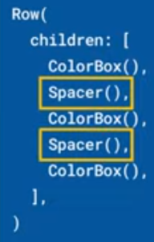

Podemos utilizar flex para hacer unos más grandes que otros:

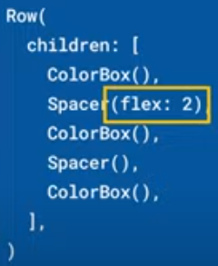 

Otro ejemplo:

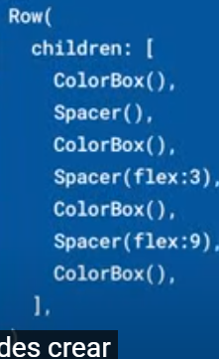 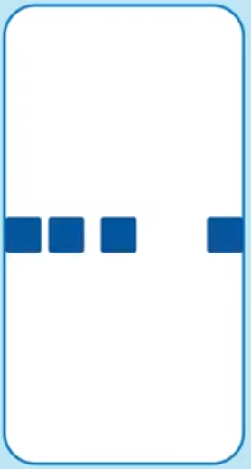

|  |  |
| --- | --- |
| **Código** | **Comentarios** |
| import 'package:flutter/material.dart';  import 'package:widgetsoftheweek/screens/S/sized_box_screen.dart';  class SpacerScreen extends StatelessWidget {    const SpacerScreen({Key? key}) : super(key: key);    @override    Widget build(BuildContext context) {      return Scaffold(          appBar: AppBar(            title: Text('Spacer'),            centerTitle: true,          ),          body: Column(            children: [              Text("spaceAround"),              Padding(                padding: EdgeInsets.all(5),                child: Row(                  mainAxisAlignment: MainAxisAlignment.spaceAround,                  children: [                    Rectangulo(),                    Rectangulo(),                    Rectangulo(),                  ],                ),              ),              Text("spaceBetween"),              Padding(                padding: EdgeInsets.all(5),                child: Row(                  mainAxisAlignment: MainAxisAlignment.spaceBetween,                  children: [                    Rectangulo(),                    Rectangulo(),                    Rectangulo(),                  ],                ),              ),              Text("spaceEvenly"),              Padding(                padding: EdgeInsets.all(5),                child: Row(                  mainAxisAlignment: MainAxisAlignment.spaceEvenly,                  children: [                    Rectangulo(),                    Rectangulo(),                    Rectangulo(),                  ],                ),              ),              Text("Un Spacer"),              Padding(                padding: EdgeInsets.all(5),                child: Row(                  mainAxisAlignment: MainAxisAlignment.spaceEvenly,                  children: [                    Rectangulo(),                    Spacer(),                    Rectangulo(),                    Rectangulo(),                  ],                ),              ),              Text("Dos Spacer"),              Padding(                padding: EdgeInsets.all(5),                child: Row(                  mainAxisAlignment: MainAxisAlignment.spaceEvenly,                  children: [                    Rectangulo(),                    Spacer(),                    Rectangulo(),                    Spacer(),                    Rectangulo(),                  ],                ),              ),              Text("Dos Spacer con flex"),              Padding(                padding: EdgeInsets.all(5),                child: Row(                  mainAxisAlignment: MainAxisAlignment.spaceEvenly,                  children: [                    Rectangulo(),                    Spacer(                      flex: 1,                    ),                    Rectangulo(),                    Spacer(flex: 2),                    Rectangulo(),                  ],                ),              ),              Text("Tres Spacer con flex"),              Padding(                padding: EdgeInsets.all(5),                child: Row(                  mainAxisAlignment: MainAxisAlignment.spaceEvenly,                  children: [                    Rectangulo(),                    Spacer(                      flex: 1,                    ),                    Rectangulo(),                    Spacer(flex: 3),                    Rectangulo(),                    Spacer(flex: 9),                    Rectangulo(),                  ],                ),              ),            ],          ));    }  } |  |

Así se ve:

- - - - - - - - - - - - - - - - - - - - - - - - - - - - - - - - - - - - - - - - - - - - - - - - - - - - - - - - - - - - - - - - - - - - - - - - - - - - - - - - - - - - - - - - - - - - - - - - - - - - - - - -